实训题目

1、用RadioButton、CheckBOK、GroupBox来创建windows窗体应用程序，应用程序用于调查个人信息

（1）用户在填写了姓名、选择了性别和个人爱好后，单击【提交】按钮，页面显示用户所填写或者选择的数据信息，如下图。

（2）用户未提供任何个人信息直接单击【提交】按钮，页面显示效果如下图

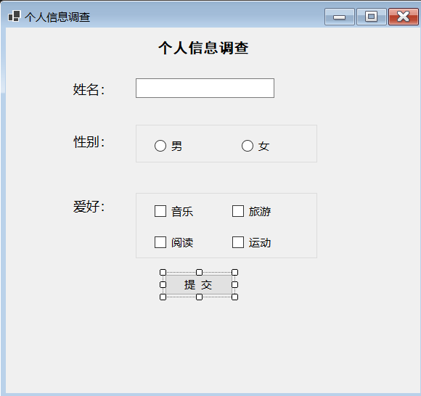

2、用HScrollBar控件来调整TextBox中的背景颜色和前景颜色。

（1）可以用Color.FromArgb(red, green, blue)方法来实现红，绿，蓝16进制颜色的获取。

（2）将HScrollBar属性中Maximum=255,Minmum=0，因为三色值是从0至255

（3）使用HScrollBar中的ValueChanged事件来获取HScrollBar中的值，例如：red = HScrollBar1.Value

（4）label控件中颜色值动态显示代码：Label1.Text = "red:" & red

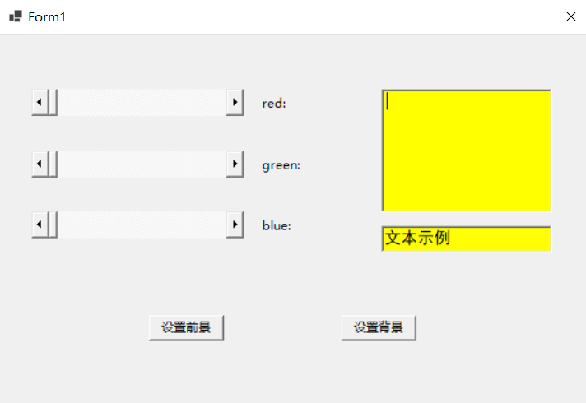

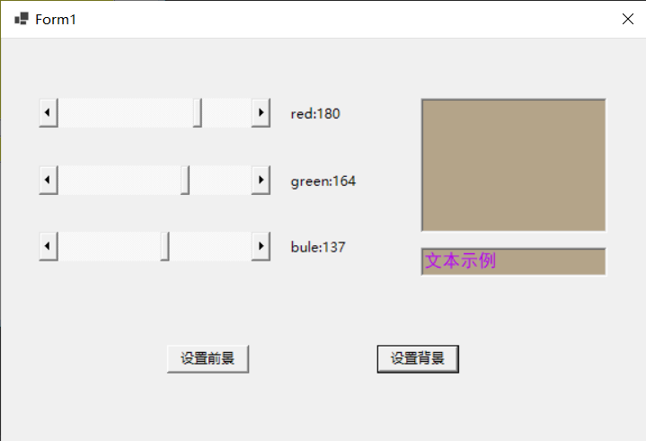

3、PictureBox 控件实现窗体上的图片放大和缩小，窗体需放置一个PictureBox 控件和二个按钮控件。从网上下载图片后并加入到PictureBox 控件中。单击图片放大可以使图片放大到一定的比例，单击图片缩小可以缩小图片。实训例图如下：

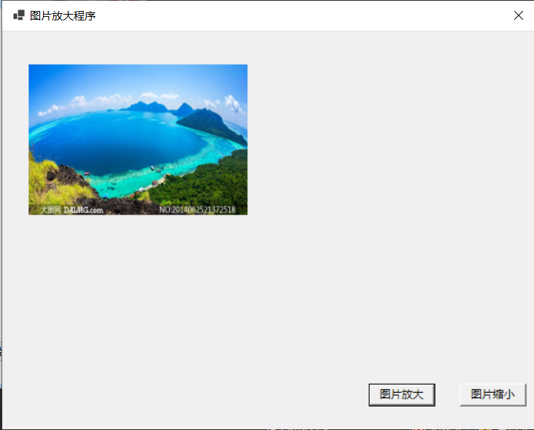

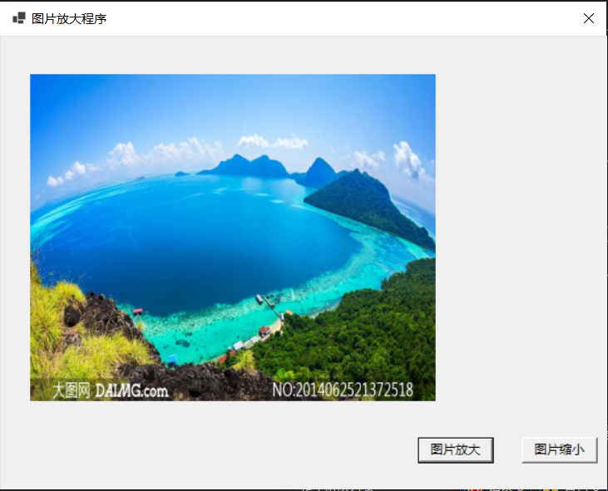

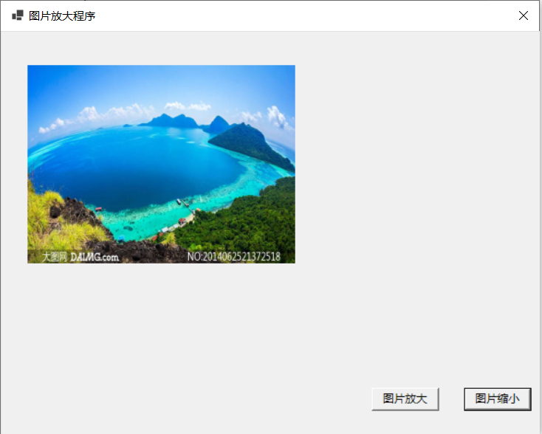

4、求三角形周长和面积

实验要求：输入三角形三条边，先判断是否可以构成三角形，如果可以，则求三角形的周长和面积，否则报错。

（1）三个边可以构成三角形必须满足如下条件：每条边长均大于0，并且任意两边之和大于第三边。

（2）已知三角形的三条边，则三角形的面积= $\sqrt{h×\left(h-a\right)×\left(h-b\right)×\left(h-c\right)}$，其中，h为三角形周长一半，三角形周长为=a+b+c

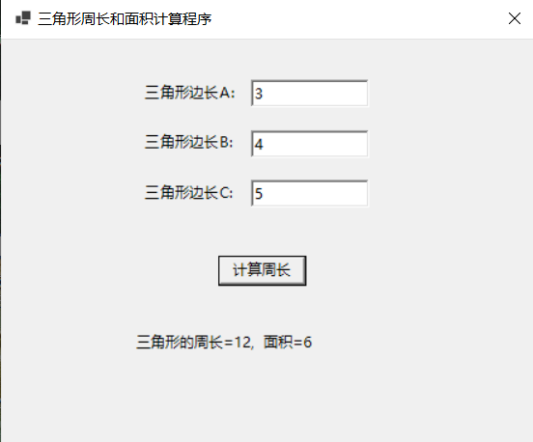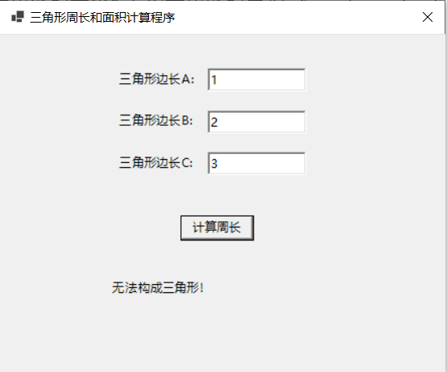

5、党费计算器

用Select Case语句实现多分支结构，计算有固定工资收入的党员，每月所缴纳的党费。工资基数3000元以下者，缴纳工资基数的0.5%，工资基础3000元到5000元者，缴纳工资基数的1%，工资基数在5000元到10000元者缴纳工资基数的1.5%，工资基数超过10000元者，缴纳工资基数的2%。即：

$$\left\{\begin{aligned}0.5\%*salary salary≤3000 \\ 1\%*salary 3000<salary≤5000 \\ 1.5\%*salary 5000<salary≤10000 \\ 2\%*salary salary>10000\end{aligned}\right.$$

